МУ «Шатойское РОО»

**Муниципальное бюджетное общеобразовательное учреждение**

**«СРЕДНЯЯ ОБЩЕОБРАЗОВАТЕЛЬНАЯ ШКОЛА C.ДАЙ»**

**ШАТОЙСКОГО МУНИЦИПАЛЬНОГО РАЙОНА**

**(МБОУ «СОШ с.Дай»)**

МУ «Шуьйтан РОО»

**Муниципальни бюджетни юкъарадешаран хьукмат**

**ШУЬЙТА МУНИЦИПАЛЬНИ КIОШТАН**

**«Д1АЙРА ЮЬРТАРА ЮККЪЕРА ЮКЪАРАДЕШАРАН ИШКОЛА»**

**(МБЮХЬ «Д1айра юьртара ЮЮИ»)**

**Информация о проведении мероприятий в рамках ШМ**

**за 1 полугодие 2024-2025 учебного года.**

 В школьном музее МБОУ « СОШ с.Дай» проведены обзорные экскурсии в 1-9 классах, тематические уроки , посвященные истории родного края. Учащиеся вместе с экскурсоводом обсудили исторические даты в истории чеченского народа. Учащиеся задавали многочисленные вопросы, взволновавшие их в ходе беседы. Было видно, что данное мероприятие вызвало неподдельный интерес присутствующих школьников.  
 Такие беседы помогают ребятам не только осознать значимость истории, но и формирует чувство гордости за наше наследие.

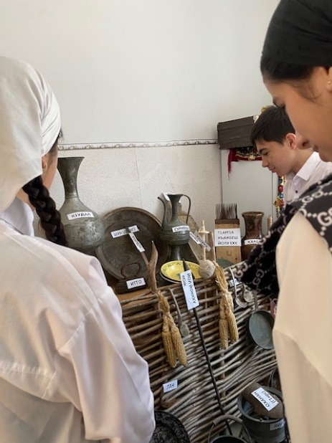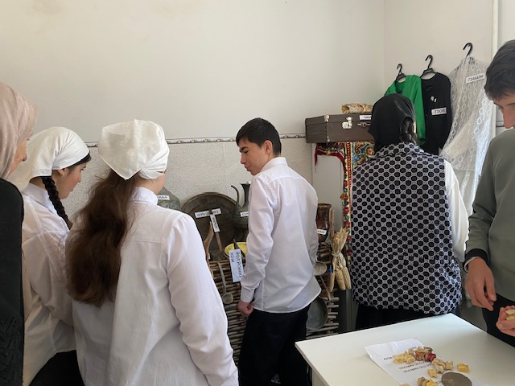

В декабре в ходе проведения классных часов классные руководители провели очень интересную и познавательную экскурсию.

В ходе мероприятия ребята вспомнили историю родного края, узнали много новых и интересных фактов, также ребятам рассказали о том, как жили раньше наши прадедушки и прабабушки без компьютеров, телевизоров, телефонов и прочих бытовых предметов, которыми люди пользуются сейчас. Ребята рассматривали и называли предметы быта,  вспомнили традиции наших предков.

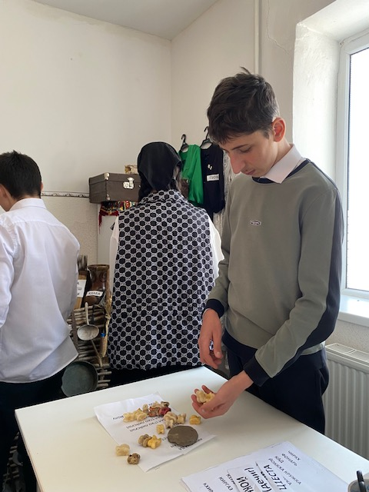

     Ребята получают большое удовольствие от посещения школьного музея.

Руководитель музея Касумова С.Д.